Pożyczka 4000 zł – prosty proces online
Pożyczka 4000 zł to forma finansowania dostępna w instytucjach pozabankowych, która pozwala uzyskać określoną kwotę w krótkim czasie. W ramach procedury klient otrzymuje przed zawarciem umowy informacje dotyczące kosztów, harmonogramu spłaty oraz ewentualnych wymagań formalnych. Sposób złożenia wniosku i zakres wymaganych danych zależą od zasad stosowanych przez pośrednika pożyczkowego, który dokonuje weryfikacji przekazanych informacji przed podjęciem decyzji.
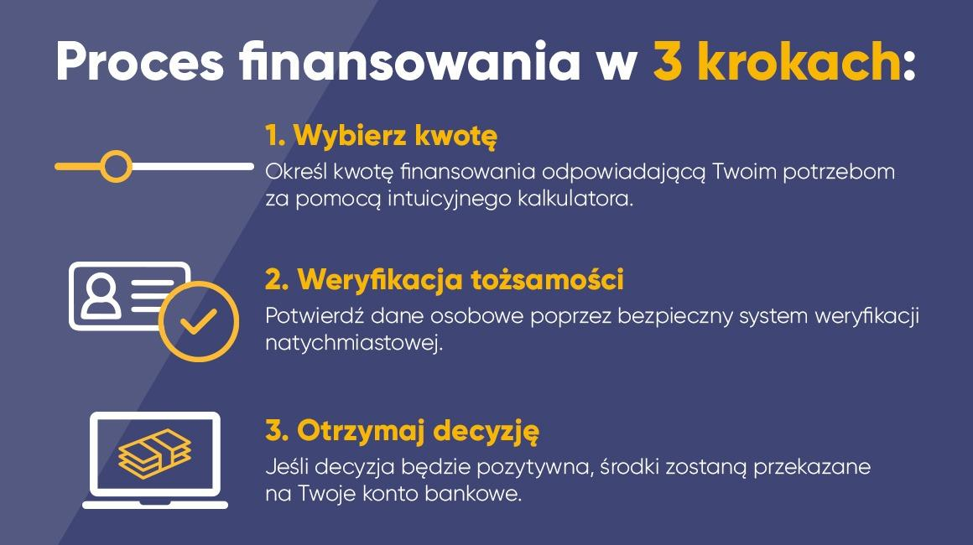
Procedura obejmuje trzy kroki: wybór kwoty, weryfikacja danych osobowych oraz otrzymanie decyzji od pożyczkodawcy. Jeśli wydana decyzja jest pozytywna, środki trafiają na konto zwykle tego samego dnia. Dzięki temu użytkownik dokładnie rozumie przebieg procesu i wie, czego oczekiwać po weryfikacji, bez konieczności wizyty w placówce.
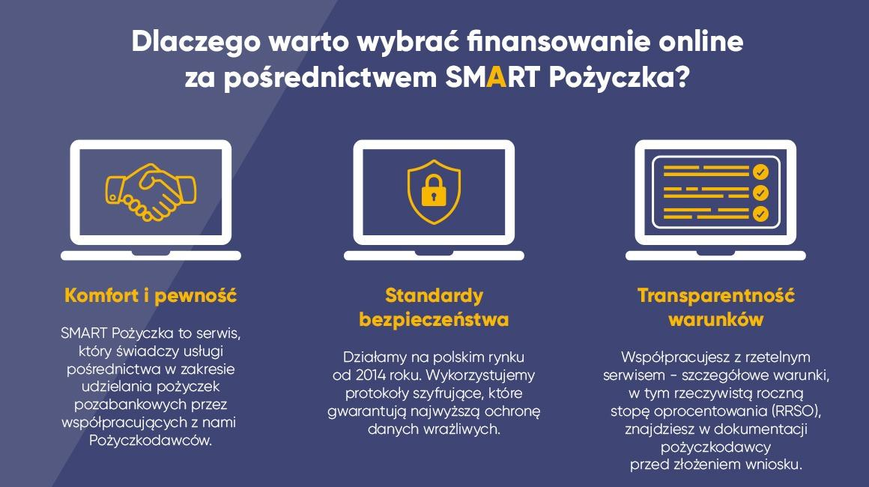
Więcej informacji na temat pożyczek można znaleźć na stronie: https://smartpozyczka.pl/

